Месяц февраль

Февраль можно считать переходным месяцем между зимой и весной. Уже становится теплее, но в начале февраля морозы еще не стихают. Февральская температура может колебаться от +5,6°С до - 38,1°С. Долгота дня в этом месяце возрастает на 2,5 часа.
Февраль получил свое название от имени древнеримского бога подземного царства Фебрууса и посвящался поминанию усопших и покаянию в грехах. В Древней Руси существовало четыре самых широко употребляемых названия февраля: «сечень» - зимние ветры еще секут; «межень» — время между зимой и весной; «снежень», «лютень» - в начале месяца морозы еще лютые; «бокогрей» — понемногу начинает пригревать солнце. В украинском и белорусском языках название февраля — «лютый».

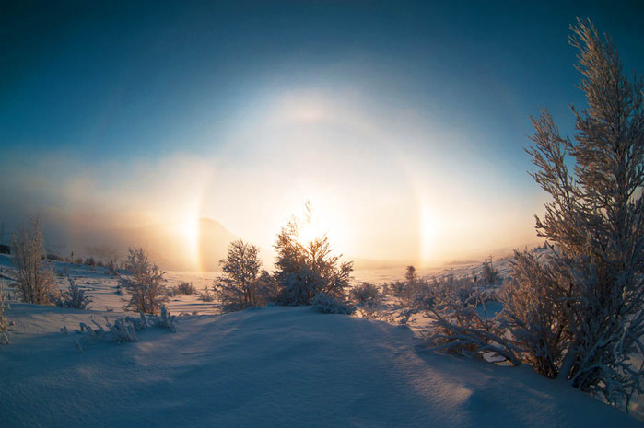
Народные приметы на месяц февраль:
- Если комары пляшут в феврале, ваш супруг разорится.
- Какая погода на Сретенье (2 февраля), такая и весна будет.
- Если на Сретенье снег идет утром, жди урожая ранних хлебов; если в полдень — средних; если к вечеру — поздних.
- Утренняя зорька быстро гаснет - на холод.
- В феврале зима с весной встречаются впервой.
- Февраль — сечень: зиму сечет пополам.
- Зимой много инея - летом много росы.
- Февраль — месяц лютый, спрашивает, как обутый.
- Вьюги да метели на февраль налетели.
- Сильные морозы в феврале бывают только ночью.
- Февраль зиму ломает, воду подпускает, три часа прибавляет.
- Утром кричит синица — к морозу.
- Ночью иней выпадает — днем снега не будет.
- Солнце всходит красное - на метель.
- Снег прилипает к деревьям — к теплу.
- Февраль - широкие дороги.
- Февраль воду подпустит, март подберет.
- Яркие звезды - к морозу, тусклые - к оттепели.
Именины в феврале:

3 февраля именины - Максим, Евгений, Анастасия
5 февраля именины - Геннадий
6 февраля именины - Ксения, Иван
7 февраля именины - Григорий, Виталий
8 февраля именины - Аркадий
12 февраля именины - Василий, Григорий, Иван
13 февраля именины - Никита, Виктор
16 февраля именины - Анна, Николай
17 февраля именины - Георгий (Юрий), Кирилл
19 февраля именины - Иван, Кристина, Мария
21 февраля именины - Федор
23 февраля именины - Валентина
24 февраля именины - Дмитрий, Всеволод
25 февраля именины - Алексей
26 февраля именины - Зоя, Светлана
27 февраля именины - Кирилл

Приметы по дням на месяц февраль:
- 1 февраля. Макарьев день. Коли капель - в весну раннюю верь. Каков Макарий - таков весь февраль.
- 2 февраля. Ефим. "На Ефимия метель - вся Масленая неделя метельная". "На Ефимия в полдень солнце - будет ранняя весна". Завизжит метелица - всю неделю прометелится.
- 4 февраля. Тимофей Полузимник. Ползимы прошло. Тимофеевские морозы. Начало метелей. Сшибает рог зиме. Пора не дремать - сохи ладить, телеги поправлять. В этот день пасечники осматривают пчел в омшаниках. Прислушиваются: жужжат пчелы еле слышно - переносят зиму легко; беспокойное гудение говорит о неблагополучии пчелиной семьи.
- 6 февраля. Ксения (Аксинья). Аксинья Полузимница, Полухлебница, Весноуказательница. Перелом зимы. "Полузимница пополам - да не ровно делит зиму; к весне мужику тяжелее". "Ползапаса в закроме: половина старого хлеба съедена, половина срока осталась до нового урожая. Какова Аксинья, такова и весна: коли ведро - то и весна красная.
- 10 февраля. Ефрем Сирин. Ефремов день. Ефрем. Ветер на Ефрема - к сырому году. Прибаутник, залечник, сверчковый заступник, ветродуй. Ветер спутает погоду - быть сырому году.
- 14 февраля. Звезды с небя падают - весна тихая. На небе звезд много - весна длинная, поздняя.
- 15 февраля. Сретенье. Зима с весной встречается. Первая встреча весны. Какое Сретенье - такая и весна. Поворотило Солнце на лето , зима на мороз . Сретенские морозы . Какова погода на Сретение, такова и весна будет. На Сретение снежок - весной дожжок. В Сретение метель дорогу переметает - к неурожаю, а капель - к урожаю пшеницы.
- 16 февраля. Симеон и Анна. Народ называет "Починки". Осматривают и чинят летнюю сбрую. Недаром молвят: "Готовь телегу зимой, а сани летом". В этот день готовят соломату: "Приехала соломата на двор, расчинай починки". "Лихой домовой, ночью заезжает лошадей". В отвращение зла привязывают на шею лошадям кнут и онучи: домовой тогда не смеет дотронутся до лошади, воображая, что на ней сидит сам хозяин.
- 17 февраля. Никола Студеный. Самый холодный день в феврале. Редкий год на Руси этот день обходится без морозов. "На студеного Николая снегу навалит гору". "Никола Студеный на мороз тароват". "Лишь бы с Кирилла и Афанасия пережить Власия". Время звериных свадеб. Лисы ударяют в пляс, друг перед другом жеманятся.
- 18 февраля. Агафья Коровятница. Мученица Агафья почиталась среди крестьян как покровительница домашнего скота. "На Агафью коровья смерть по селам ходит". По поверью, чтобы не пускать ее во двор и предохранить коров от падежа, крестьяне хлевы убирают старыми лаптями, пропитанными дегтем, от которых коровья смерть бежит без оглядки.
- 19 февраля. Вукол Телятник. "На святого Вукола телятся жуколы (так называли коров и телят, рождающихся в феврале месяце)". "Придут Вуколы - перетелятся все жуколы". Заботились о благополучном исходе весеннего отела коров. Морозы обещают бурную весну, сухое и жаркое лето.
- 21 февраля. Захарий Серповидец. Достают и осматривают серпы. Чем холоднее последняя неделя февраля, тем теплее в марте. "На Захария Серповидца гляди серпы на лето". Захарию Серповидцу молятся бабы-жницы. В этот день достают серпы и кропят крещенскою водою. "Не тогда серпы точить, когда на жниво идтить".
- 23 февраля. Прохор. Прохор и Влас: никак скоро весна у нас. "Об ину пору мороз обожжет на Власия до слез".
- 24 февраля. Власьев день. Власьевские морозы . До Прохора старуха охала: "Ох, студно". Пришли Прохор да Влас: "Никак скоро весна у нас". Морозный день , коровий праздник Февраль днем корове бок нагреет, а ночью рог сорвет. Прольет мороз маслица на дороги - зиме пора убирать ноги.

Учим стишки про февраль

∗ ∗ ∗
Белокрылые метели
Завывают в феврале.
Звери сильно похудели
В тесной норке и в дупле.
Мы поможем им немножко:
Хлеб в кормушку принесём.
По заснеженным дорожкам
В задремавший лес придём.

∗ ∗ ∗
Я – февраль, я младший сын,
Я метелей господин.
Всех вас ветром застужу,
В снежном вихре закружу,
Лица снегом залеплю
И в сугробах утоплю,
Снег насыплю без разбору
И в карманы, и за ворот!
Не боится детвора!
Не уходит со двора!
Бабу снежную катает
И вовсю в снежки играет!

∗ ∗ ∗
Ух! Сугробы в феврале.
Ты волшебница, Зима.
Тихо дремлют в хрустале
И деревья и дома…

∗ ∗ ∗
Февраль пришел в конце зимы,
Холодный он, но рады мы,
Ведь очень скоро снег сойдет,
Подснежник нежный расцветет.

∗ ∗ ∗
В феврале мороз трескучий,
Щиплет за уши и нос.
И сугробов снежных кучи
Дядька нам февраль принёс.

